**TRƯỜNG ĐẠI HỌC MỞ THÀNH PHỐ HỒ CHÍ MINH**

**KHOA CÔNG NGHỆ THÔNG TIN**

# **BÁO CÁO CUỐI KỲ**

**ĐỀ TÀI: APP QUẢN LÝ THI TRẮC NGHIỆM CUỐI KỲ ONLINE**

**Môn học: Lập trình cơ sở dữ liệu GVHD: ThS. Phạm Chí Công**

**LỚP: IT2101**

## **SINH VIÊN THỰC HIỆN:**

**Vương Minh Khánh - 2151050191**

**Trần Thanh Hoàng - 2151053021**

**Phạm Tuấn Anh - 2051052004**

**Thành phố Hồ Chí Minh, tháng 5 năm 2024**

MỤC LỤC

**BÁO CÁO CUỐI KỲ 0**

SINH VIÊN THỰC HIỆN: 0

**CHƯƠNG 1: TỔNG QUAN ĐỀ TÀI 2**

**1. Giới thiệu đề tài 2**

**2. Lý do chọn đề tài 2**

**3. Yêu cầu đề tài 3**

**CHƯƠNG 2: GIỚI THIỆU CÁC CÔNG CỤ SỬ DỤNG TRONG BÀI 3**

**1. Giới thiệu về Visual Studio 3**

1.1. Tìm hiểu về Visual Studio 3

1.2. Cài đặt Visual Studio 3

1.3. Cấu trúc của Visual Studio 4

**2. Giới thiệu về SQL Server 4**

2.1. Tìm hiểu về SQL Server 4

2.2. Cài đặt SQL Server 4

2.3. Cấu trúc của SQL Server 5

**3. Giới thiệu về Git/Github 5**

3.1. Tìm hiểu về Git/Github 5

3.2. Cài đặt Git/Github 5

3.3. Cấu trúc của Git/Github 6

**CHƯƠNG 3: NỘI DUNG ĐỀ TÀI 6**

**1. Các bước thực hiện đề tài: 6**

a) Phân công: 6

**2. Đặc tả hệ thống: 7**

a) Chức năng chung của các người dùng: 7

b) Chức năng của Sinh viên: 7

c) Chức năng của Giảng viên: 8

d) Chức năng của Admin: 9

**3. Mô tả dữ liệu: 10**

3.1 Mô hình thực thể kết hợp (ERD) 10

3.2 Class Diagram: 11

3.3 Mô hình dữ liệu quan hệ (RD) 11

**4. Mô tả sản phẩm 12**

4.1 Chức năng đăng nhập: 12

4.2 Chức năng của Sinh viên: 15

4.3 Chức năng Giảng viên: 19

4.4 Chức năng Admin: 25

**KẾT LUẬN 30**

**1. Kết quả đạt được 30**

**2. Hạn chế của đề tài 30**

**3. Phát triển đề tài trong tương lai 30**

TÀI LIỆU THAM KHẢO 31

# **CHƯƠNG 1: TỔNG QUAN ĐỀ TÀI**

# **1.** **Giới thiệu đề tài**

- Trong bối cảnh công nghệ thông tin phát triển vượt bậc, việc áp dụng công nghệ vào các lĩnh vực của đời sống, đặc biệt là giáo dục, đã trở thành một xu hướng tất yếu.

- Hệ thống thi trắc nghiệm qua mạng là một giải pháp hữu hiệu giúp cải thiện quá trình tổ chức và quản lý thi cử, đồng thời nâng cao hiệu quả học tập và đánh giá của học sinh, sinh viên. Đề tài "Ứng dụng quản lý hệ thống thi trắc nghiệm qua mạng" hướng tới việc thiết kế và phát triển một ứng dụng phần mềm giúp tổ chức các kỳ thi trắc nghiệm trực tuyến một cách chuyên nghiệp, tiện lợi và bảo mật.

# **2.** **Lý do chọn đề tài**

- Tính tiện lợi và hiệu quả: Ứng dụng quản lý hệ thống thi trắc nghiệm qua mạng giúp tiết kiệm thời gian, công sức và chi phí cho cả người tổ chức lẫn người tham gia. Học sinh, sinh viên có thể làm bài thi ở bất kỳ đâu, bất kỳ lúc nào với điều kiện có kết nối internet.

- Bảo mật và chính xác: Hệ thống trực tuyến có thể tích hợp các biện pháp bảo mật cao cấp để đảm bảo tính công bằng và minh bạch trong quá trình thi cử, đồng thời giảm thiểu tối đa khả năng gian lận.

- Quản lý dễ dàng: Ứng dụng cho phép giáo viên, nhà trường dễ dàng tạo đề thi, quản lý danh sách thí sinh, theo dõi tiến trình thi và đánh giá kết quả một cách tự động, nhanh chóng và chính xác.

# **3.** **Yêu cầu đề tài**

- Tính năng quản lý: Ứng dụng cần quản lý đề thi, ngân hàng câu hỏi, danh sách thí sinh, lịch thi và kết quả thi, hỗ trợ tạo và phân loại đề thi theo nhiều tiêu chí.

- Giao diện người dùng: Giao diện phải thân thiện, dễ sử dụng, hỗ trợ đa nền tảng (web, mobile).

- Hiệu năng và ổn định: Ứng dụng phải hoạt động ổn định, xử lý nhiều người dùng đồng thời, tối ưu hóa tốc độ truy cập và xử lý dữ liệu.

- Chức năng đánh giá và phân tích: Hệ thống cần chấm điểm tự động, cung cấp báo cáo chi tiết, phân tích điểm của sinh viên theo môn học, học kỳ và năm học

# **CHƯƠNG 2: GIỚI THIỆU CÁC CÔNG CỤ SỬ DỤNG TRONG BÀI**

# 1. **Giới thiệu về Visual Studio**

## 1.1. **Tìm hiểu về Visual Studio**

* Visual Studio là một môi trường phát triển tích hợp (IDE) từ Microsoft, còn được gọi là "Trình soạn thảo mã nhiều người sử dụng nhất thế giới ", được dùng để lập trình. Nó được sử dụng để phát triển chương trình máy tính cho Microsoft Windows, cũng như các trang web, các ứng dụng web và các dịch vụ web.

## 1.2. **Cài đặt Visual Studio**

* Bước 1: Vào trang Download Visual Studio > Chọn Free Download ở phần Community > Mở file cài đặt Visual Studio
* Bước 2: Chờ ứng dụng tải file, chọn các công cụ phù hợp > Chọn Install > Chọn Sign In để đăng nhập hoặc Not now, maybe later để bỏ qua đăng nhập > Tạo Project mới và sử dụng.

## 1.3. **Cấu trúc của Visual Studio**

- Visual Studio không hỗ trợ cho bất kỳ ngôn ngữ lập trình nào về giải pháp hoặc công cụ thực chất thay vào đó nó cho phép cắm chức năng được mã hóa như là một VSPackage. Visual Studio SDK cũng bao gồm Managed Package Framework là một tập hợp quản lý bao bọc quanh các COM-interfaces cho phép các gói được viết bằng bất kỳ ngôn ngữ nào.

# 2. **Giới thiệu về SQL Server**

## 2.1. **Tìm hiểu về SQL Server**

- Microsoft SQL Server là một hệ quản trị cơ sở dữ liệu quan hệ được phát triển bởi Microsoft. Là một máy chủ cơ sở dữ liệu, nó là một sản phẩm phần mềm có chức năng chính là lưu trữ và truy xuất dữ liệu theo yêu cầu của các ứng dụng phần mềm khác.

## 2.2. **Cài đặt SQL Server**

- Bước 1: Truy cập vào đường link: <https://www.microsoft.com/en-us/sql-server/sql-server-downloads>

- Bước 2: Tìm đến Express edition of SQL Server 2022 và chọn Download now, chọn Open file.

- Bước 3: Chọn Basic -> Accept -> Chọn Browser lưu trữ -> Install

- Bước 4: Sau khi tải về thành công, ấn Install SSMS

- Bước 5: Sau khi cửa sổ Download SSMS, ấn vào Link Download SSMS

- Bước 6: Sau khi Download thành công, ấn Install

## 2.3. **Cấu trúc của SQL Server**

- SQL Server là hệ quản trị cơ sở dữ liệu quan hệ gồm các thành phần chính như: Instance chứa nhiều cơ sở dữ liệu. Mỗi cơ sở dữ liệu gồm các bảng lưu trữ dữ liệu, views, indexes để tăng tốc độ truy vấn, stored procedures, functions, triggers và constraints để đảm bảo tính toàn vẹn dữ liệu. Hệ thống còn hỗ trợ giao dịch để đảm bảo tính nhất quán, cùng với các cơ chế bảo mật như người dùng, vai trò và quyền truy cập.

# 3. **Giới thiệu về Git/Github**

## 3.1. **Tìm hiểu về Git/Github**

- GitHub là một dịch vụ cung cấp kho lưu trữ mã nguồn Git dựa trên nền web cho các dự án phát triển phần mềm. GitHub cung cấp cả phiên bản trả tiền lẫn miễn phí cho các tài khoản. Các dự án mã nguồn mở sẽ được cung cấp kho lưu trữ miễn phí.

## 3.2. **Cài đặt Git/Github**

* **Cài đặt Git**

- Đi đến trình cài đặt Git dành cho Windows và tải xuống phiên bản mới nhất.

- Khi trình cài đặt đã bắt đầu, hãy làm theo các hướng dẫn được cung cấp trong màn hình hướng dẫn Cài đặt Git cho đến khi quá trình cài đặt hoàn tất.

* **Cài đặt và thiết lập GitHub**

- Đầu tiên, truy cập vào trang chủ của GitHub tại github.com và tạo một tài khoản nếu bạn chưa có. Sau khi đăng ký, đăng nhập vào tài khoản của bạn và bạn đã có thể bắt đầu làm việc với GitHub.

## 3.3. **Cấu trúc của Git/Github**

- Git là hệ thống quản lý phiên bản phân tán, giúp theo dõi sự thay đổi trong mã nguồn và cho phép nhiều người cùng làm việc trên một dự án. Cấu trúc của Git bao gồm các thành phần chính như repository (kho lưu trữ), trong đó chứa toàn bộ lịch sử thay đổi và các nhánh (branches). Mỗi commit là một bản chụp của mã nguồn tại thời điểm đó. GitHub là một nền tảng lưu trữ Git trực tuyến, cung cấp giao diện web và các tính năng bổ sung như pull requests để quản lý và thảo luận về thay đổi mã, issues để theo dõi lỗi và tính năng, và actions để tự động hóa quy trình công việc. GitHub cũng hỗ trợ cộng tác nhóm thông qua tách nhánh và hợp nhất.

# **CHƯƠNG 3: NỘI DUNG ĐỀ TÀI**

# 1. Các bước thực hiện đề tài:

## Phân công:

|  |  |  |
| --- | --- | --- |
| Thành viên | Công việc | Mức độ hoàn thành |
| Vương Minh Khánh | Quản lý câu hỏi, cho Sinh viên vào thi, báo cáo - thống kê | 100% |
| Trần Thanh Hoàng | Quản lý lịch thi, xem điểm Sinh viên | 100% |
| Phạm Tuấn Anh | Đăng nhập, phân quyền người dùng, thiết kế giao diện | 100% |

# 2. Đặc tả hệ thống:

## Chức năng chung của các người dùng:

* **Đăng nhập:**
* **TH1: Đăng nhập thành công**
* Khi người dùng nhập tên đăng nhập và mật khẩu hợp lệ, sau đó nhấn nút "Đăng nhập", hệ thống sẽ xác thực thông tin người dùng và kiểm tra xem họ có quyền truy cập vào hệ thống hay không. Nếu thông tin đăng nhập chính xác và người dùng có quyền truy cập, hệ thống sẽ tự động chuyển hướng người dùng đến trang chủ của quản lý hệ thống, nơi họ có thể tiếp tục sử dụng các chức năng cần thiết.
* **TH2: Đăng nhập thất bại**
* Trong trường hợp người dùng nhập sai tên đăng nhập hoặc mật khẩu, khi họ nhấn nút "Đăng nhập", hệ thống sẽ hiển thị một thông báo lỗi và yêu cầu người dùng nhập lại thông tin đăng nhập. Sau đó, hệ thống sẽ không cho phép truy cập vào hệ thống và tiếp tục duy trì trạng thái hiện tại mà không chuyển hướng người dùng đến bất kỳ trang nào khác.
* **Vào trang chủ:**
* Khi vào trang chủ, trang sẽ hiện lên thông tin của người dùng, bao gồm vai trò, mã số, họ tên, số điện thoại, địa chỉ, ngày sinh

## Chức năng của Sinh viên:

* **Xem lịch thi:**
* Trang Lịch thi sẽ hiện ra danh sách lịch thi cho các môn Sinh viên đã đăng ký học. Thông tin lịch thi bao gồm môn học,... Sinh viên có thể xem lịch thi của các học kỳ trước. Nút Thông báo giúp nhắc nhở Sinh viên các môn chuẩn bị thi. Khi rê chuột vào, sẽ hiện ra thông tin cụ thể các môn chuẩn bị thi, bao gồm … Ở cuối mỗi trường, sẽ có nút Vào thi cho Sinh viên tham gia vào thi.
* **Vào thi: (điểm liệt, chọn số câu hỏi)**
* Đến lúc thi, Sinh viên vào xem lịch thi của mình và khi đến giờ thi, Sinh viên có thể tham gia thi. Khi quá ⅓ thời gian thi thì lịch thi sẽ tắt chức năng Vào thi.
* Trong bài thi, yêu cầu phải là các câu trắc nghiệm được lấy ngẫu nhiên trong ngân hàng câu hỏi, và các câu đáp án cũng phải được hoán đổi vị trí ngẫu nhiên.
* Bài làm sẽ được nộp khi hết giờ hoặc Sinh viên chủ động nhấn nút Hoàn thành. Nếu Sinh viên chưa điền hết các câu trắc nghiệm, hệ thống sẽ nhắc nhở Sinh viên là bài làm chưa hoàn chỉnh. Nếu vẫn muốn nộp bài, hệ thống sẽ hỏi Sinh viên có chắc chắn muốn nộp bài hay không. Nếu chắc chắn thì bài sẽ được nộp, những câu hỏi chưa chọn đáp án sẽ mặc định sai. Hệ thống sẽ tính điểm, và hiện ra điểm cho Sinh viên
* Nếu như bài trắc nghiệm dưới 5, thì môn đó bị Rớt, và ngược lại, nếu lớn hơn hoặc bằng 5, thì môn đó Đạt
* Đối với các môn học đã thi xong, hay đã qua thời gian thi, thì khi bấm vào nút Vào thi, thông báo không cho vào sẽ hiện ra
* **Xem điểm:**
* Sinh viên vào xem điểm của mình, bao gồm các thông tin như môn học, điểm,... Sinh viên có thể lọc điểm theo học kỳ và năm để xem điểm các năm trước

## Chức năng của Giảng viên:

* **Quản lý đề thi:**
* Giảng viên có thể xem danh sách các câu hỏi cho bài thi theo các môn học Giảng viên ấy phụ trách giảng dạy. Yêu cầu hệ thống có thể thêm, sửa, xoá câu hỏi
* Khi thêm hoặc xóa câu hỏi, phải đảm bảo 1 câu hỏi có ít nhất 2 và tối đa 4 đáp án, và GV có thể chọn 1 đáp án làm đáp án đúng.
* **Xem lớp:**
* Giảng viên có thể xem thông tin các lớp mình giảng dạy, bao gồm,... Giảng viên cũng có thể lọc danh sách theo học kỳ, mã môn và mã lớp.
* Với mỗi lớp, Giảng viên sẽ xem các Sinh viên tham gia cũng như xem điểm của từng Sinh viên
* **Xem điểm:**
* Giảng viên có thể nhập vào hệ thống MSSV của Sinh viên để xem điểm, cũng như thông tin Sinh viên, bao gồm MSSV, vai trò, họ tên, số điện thoại, địa chỉ

## Chức năng của Admin:

* **Quản lý lịch thi**
* Sau khi Admin đăng nhập sẽ vào trang Quản lý lịch thi, sau đó có thể tạo lịch thi hoặc chỉnh sửa lịch thi. Khi tạo lịch thi, admin sẽ nhập vào mã lớp học theo môn học, ngày thi, ca thi, thời gian thi và số câu hỏi cho bài thi, sau đó xác nhận. Khi tạo xong lịch thi, admin có thể chỉnh sửa lịch thi, xóa lịch thi, tìm kiếm lịch thi.
* Sau khi tạo lịch thi những lịch thi này chỉ hiển thị cho những sinh viên nằm trong lớp có lịch thi.
* Điều kiện: lịch thi không được trùng, một lớp không được thi cùng một thời điểm khi tạo lịch thi.
* **Báo cáo - Thống kê**
* Khi bấm vào mục Báo cáo - Thống kê, Admin có thể xem các điểm và và số lượng Sinh viên đạt điểm đó. Admin cũng có thể thay đổi môn học, học kỳ và năm học để xem điểm ở các môn học trong thời điểm khác nhau. Trong bảng Thống kê sẽ mặc định là biểu đồ đường, có thể tùy chỉnh các loại biểu đồ khác nhau. Admin cũng có thể xuất thống kê điểm theo môn học, học kỳ và năm học thành file PDF để in và trình lên Khoa.

# 3. Mô tả dữ liệu:

## **3.1 Mô hình thực thể kết hợp (ERD)**

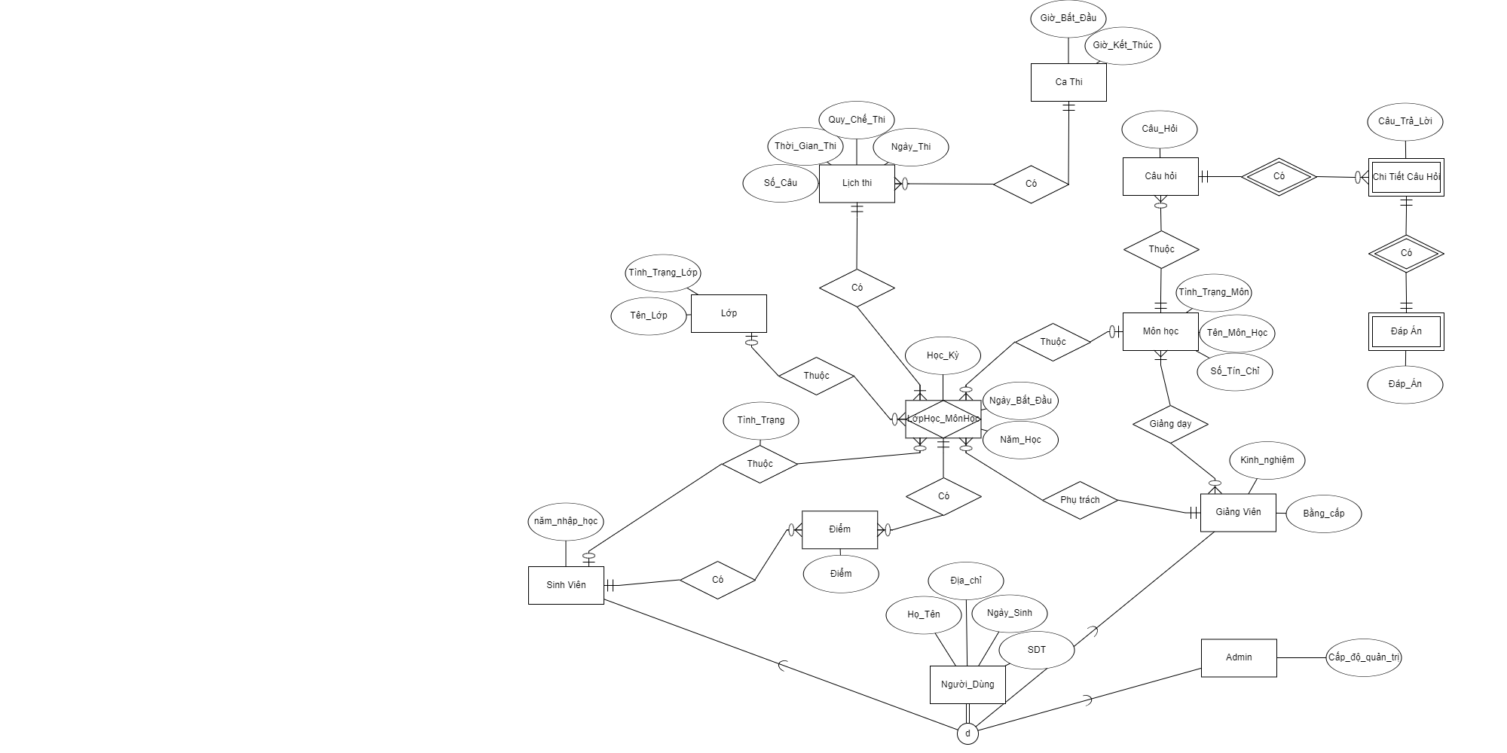

## **3.2 Class Diagram:**

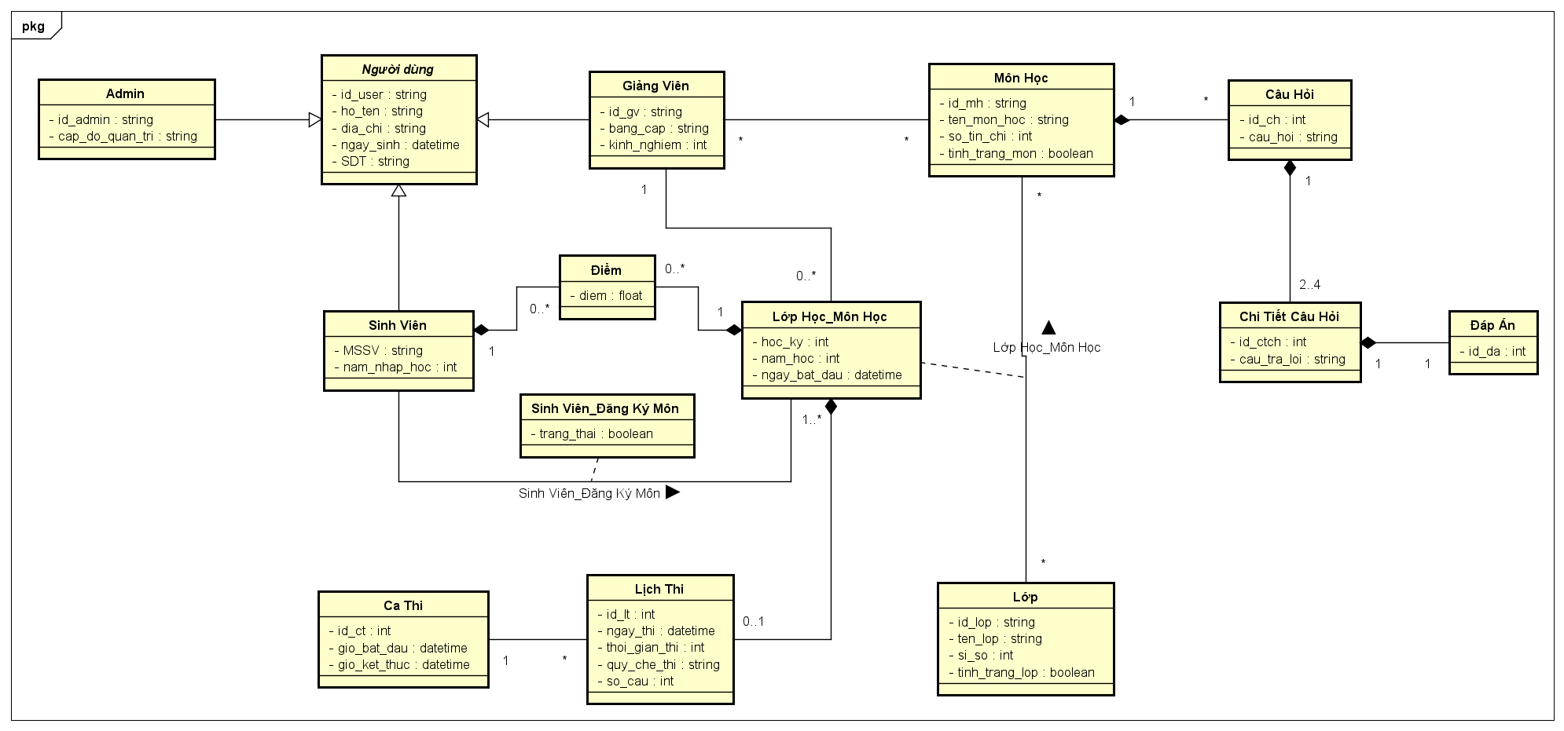

## **3.3 Mô hình dữ liệu quan hệ (RD)**

* Người Dùng (id_user, ho_ten, dia_chi, ngay_sinh, SDT)
* Admin (#id_admin, cap_do_quan_tri)
* Sinh Viên (#mssv, nam_nhap_hoc, #id_lop)
* Giảng Viên (#id_gv, bang_cap, kinh_nghiem)
* Lớp (id_lop, ten_lop, si_so, tinh_trang_lop)
* Môn Học(id_mh, ten_mon_hoc, so_tin_chi, tinh_trang_mon)
* Giảng Viên_Môn Học (id, #id_gv, #id_mh)
* Lớp Học_Môn Học (id_lh_mh, #id_lop, #id_mh, hoc_ky, nam_hoc, ngay_bat_dau, #id_gv)
* Điểm (id_diem, #id_sv, #id_mh, diem, #id_lh_mh)
* Sinh Viên_Đăng Ký Môn (#mssv, #id_lh_mh, tinh_trang)
* Câu Hỏi (id_ch, cau_hoi, #id_mh)
* Chi Tiết Câu Hỏi (id_ctch, #id_ch, cau_tra_loi)
* Đáp Án (id_da, #id_ctch)
* Lịch Thi (id_lt, ngay_thi, thoi_gian_thi, quy_che_thi, #id_ct, #id_lh_mh)
* Ca Thi (id_ct, gio_bat_dau, gio_ket_thuc)

# 4. Mô tả sản phẩm

## 4.1 Chức năng đăng nhập:

* Vào trang “Đăng nhập”

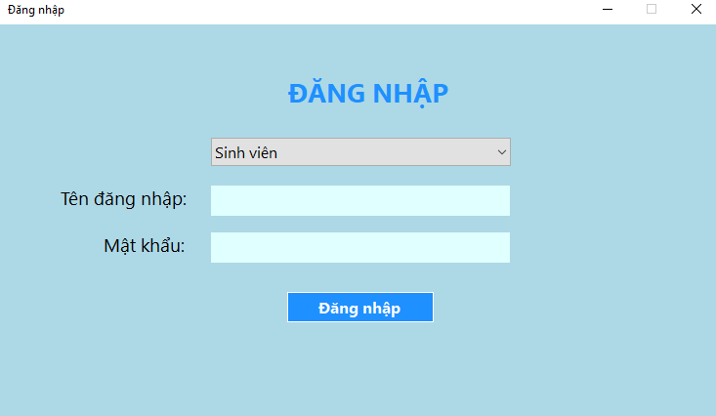

* Chọn phân quyền đăng nhập:

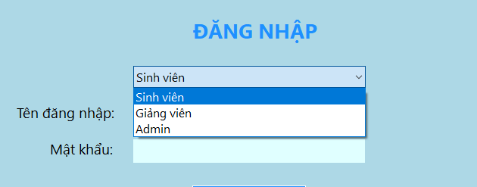

* Giao diện phân quyền:

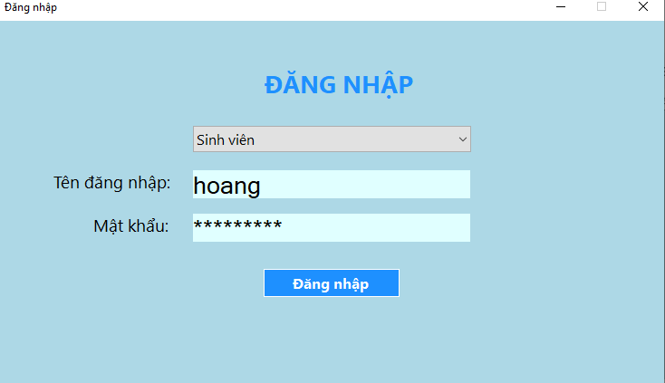

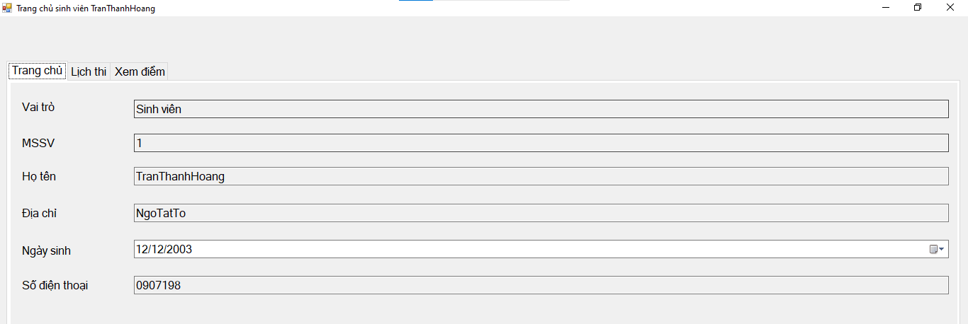

Giao diện của Sinh viên

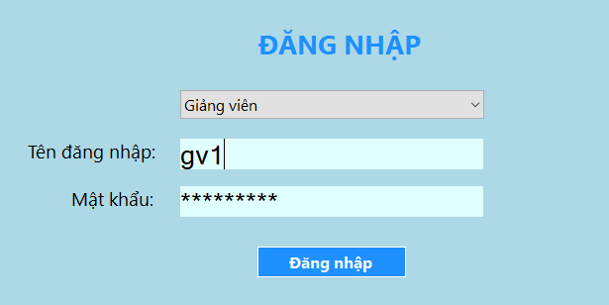

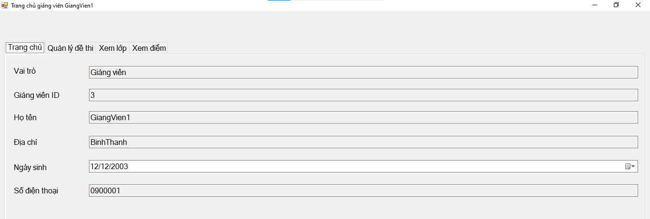

Giao diện của Giảng viên

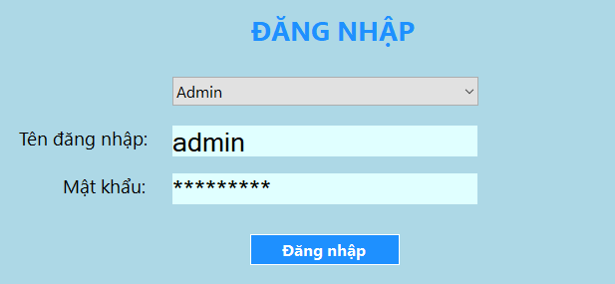

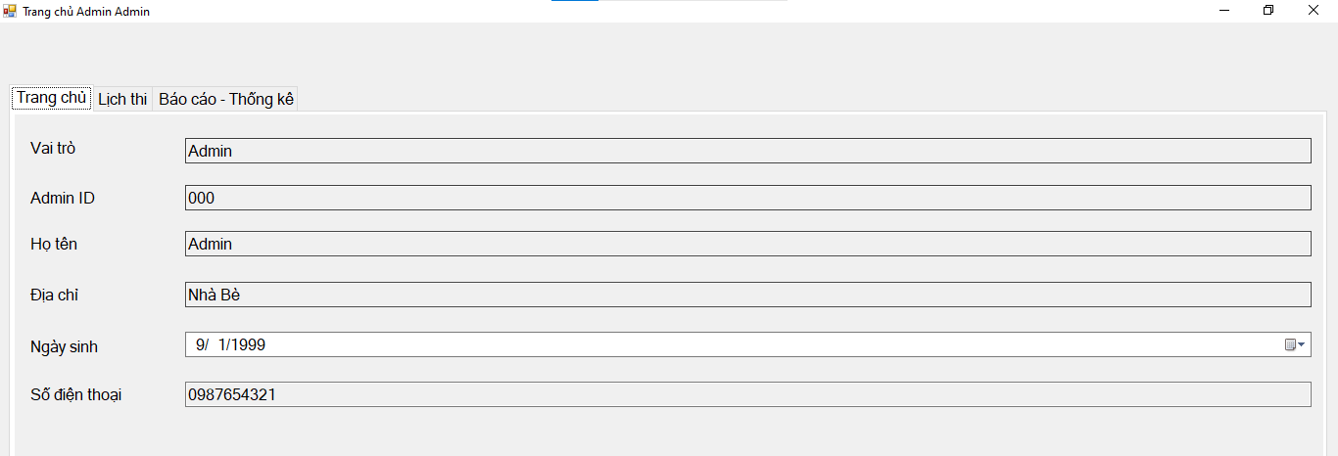

Giao diện Admin

* Đăng nhập thất bại:

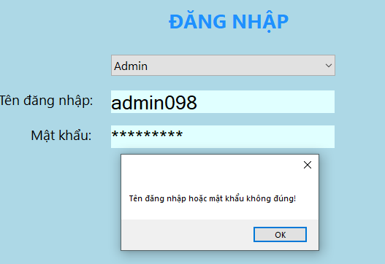

## 4.2 Chức năng của Sinh viên:

1. Xem lịch thi:

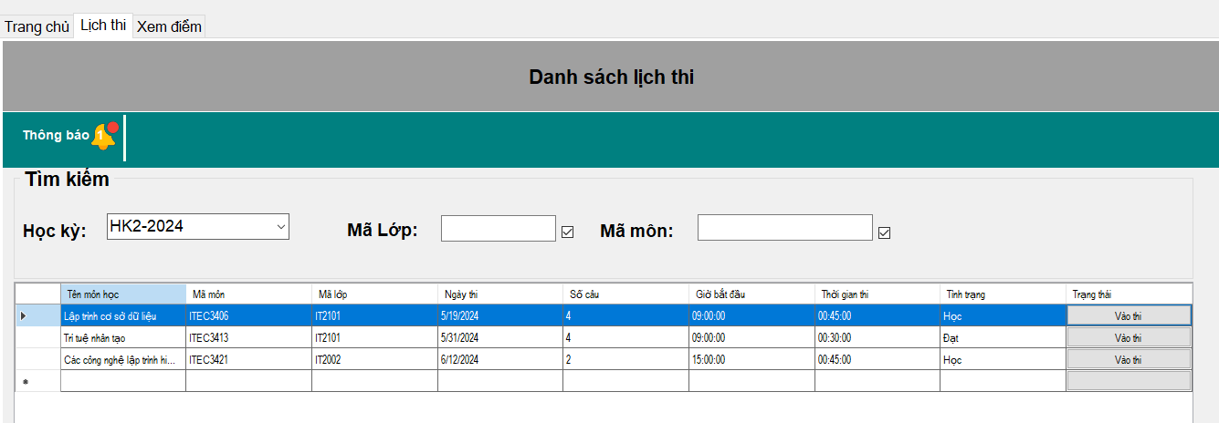

Khi bấm vào Lịch thi, các môn học có lịch thi của học kỳ hiện tại sẽ hiện ra

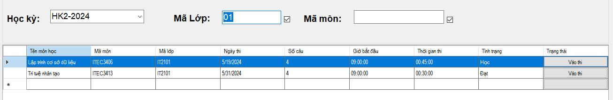

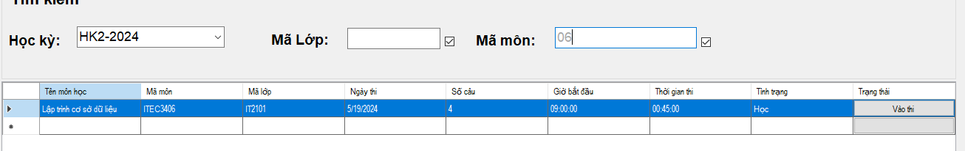

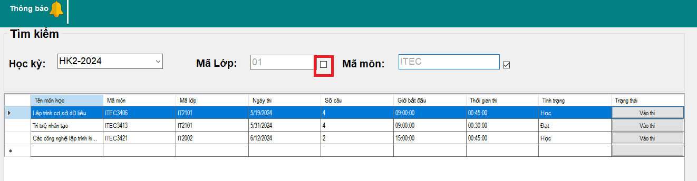

Có thể lựa chọn lọc lịch thi theo Mã lớp và Mã môn, và bỏ tick để không lọc theo trường đó

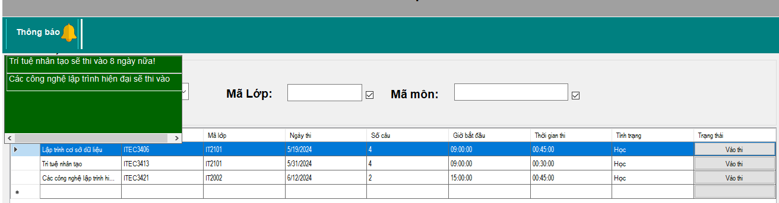

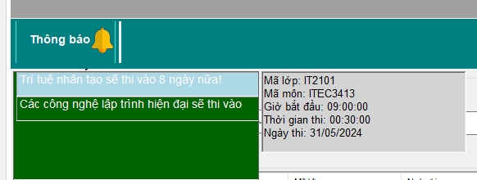

Rê chuột vào thông báo để biết các biết ngay thông tin chi tiết môn học chuẩn bị thi

1. Vào thi:

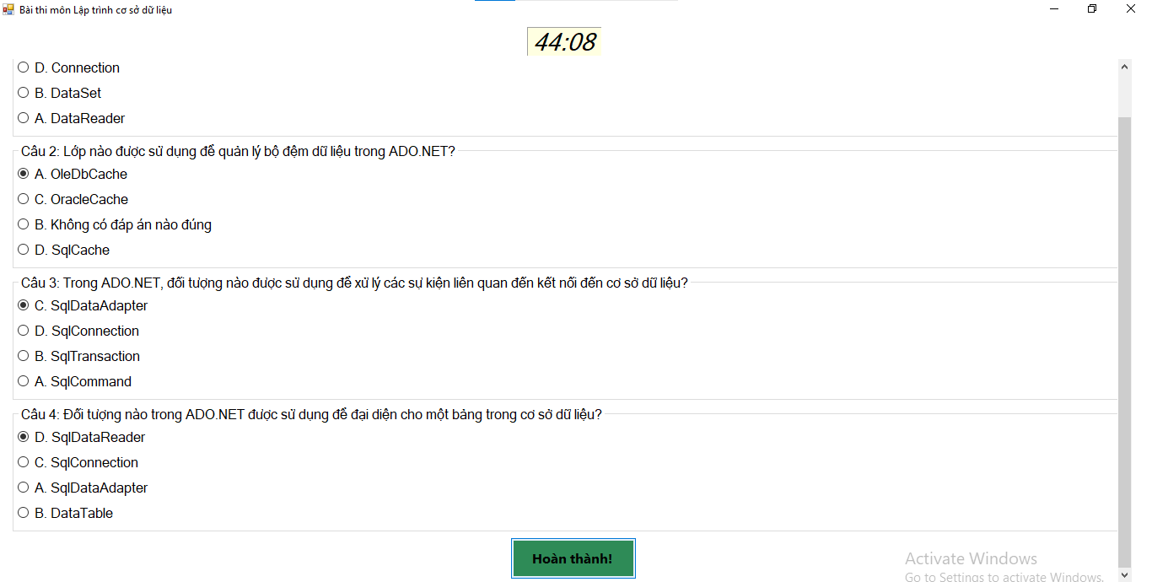

Khi bấm vào nút Vào thi, các câu hỏi của môn học sẽ được chọn ngẫu nhiên và thứ tự câu trả lời được

xáo trộn

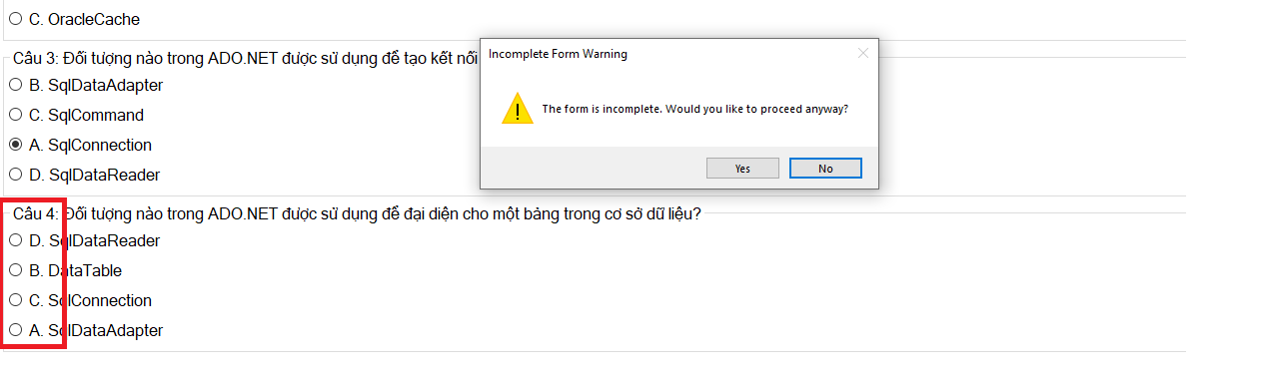

Trong trường hợp không điền hết các câu hỏi, form sẽ hỏi có vẫn muốn nộp hay không

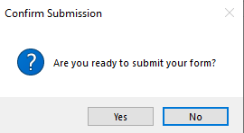

Khi bấm vào nút Hoàn thành, form sẽ hỏi có chắc chắn nộp bài hay không

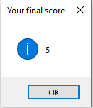

Khi nộp bài hoặc hết giờ, hệ thống sẽ hiện ra kết quả bài làm



Nếu như bài làm trên 5 điểm, thì bài đó Đạt, và ngược lại

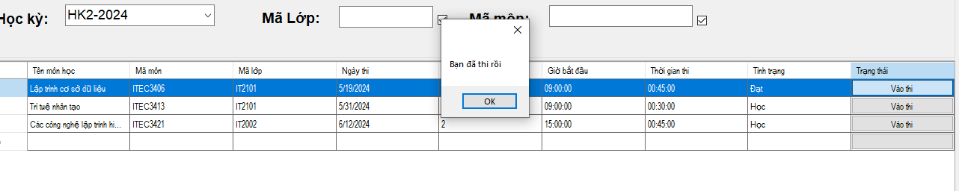

Và nếu đã thi xong, hay quá giờ làm bài, sẽ hiện lên thông báo và không được vào thi lần nữa

1. Xem điểm:

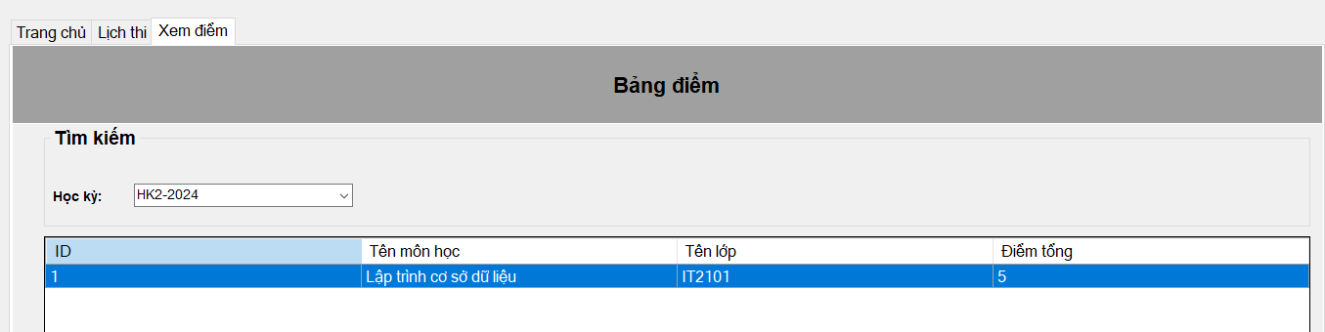

Vào Xem điểm, Sinh viên có thể xem điểm các môn đã làm bài

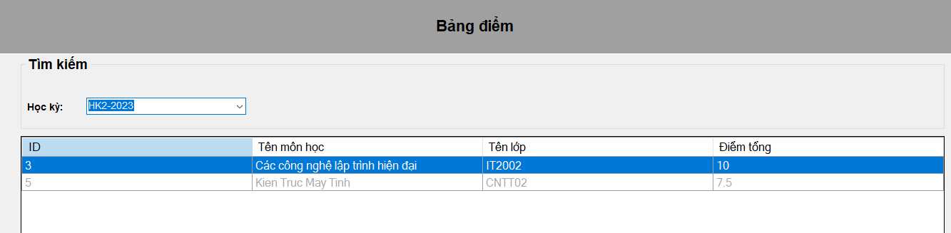

Sinh viên cũng có thể xem điểm các môn ở học kỳ trước

## 4.3 Chức năng Giảng viên:

1. Quản lý đề thi:

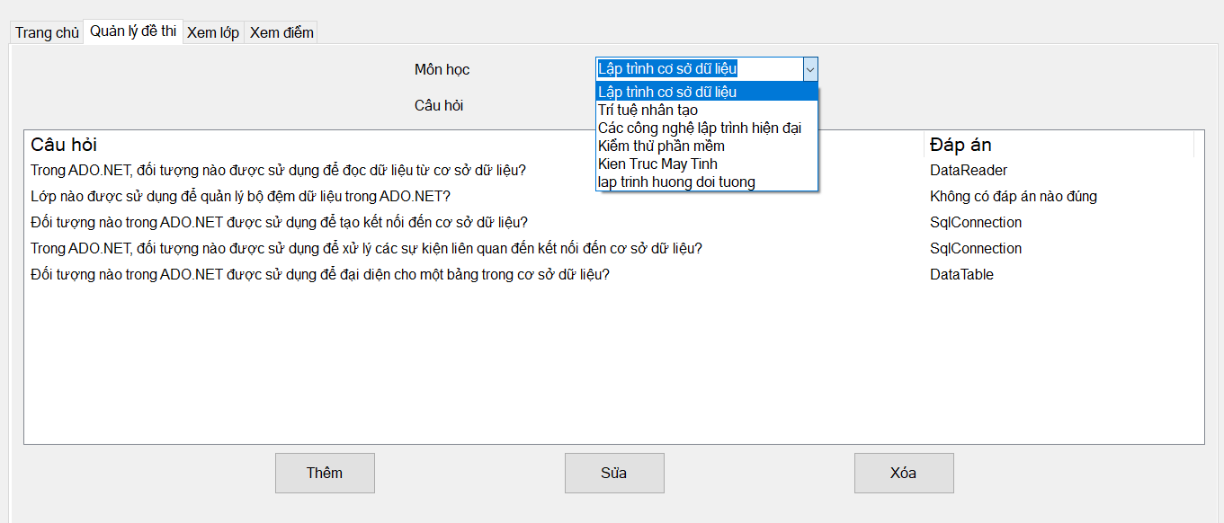

Khi vào Quản lý đề thi, Giảng viên có thể xem các câu hỏi trắc nghiệm của môn học mình giảng dạy

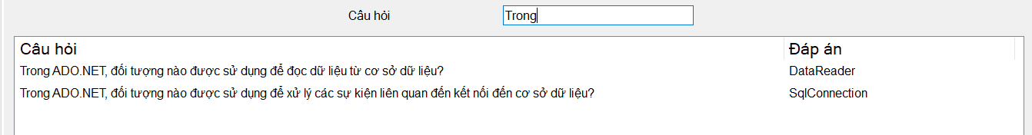Có thể lọc câu hỏi bằng tên câu hỏi

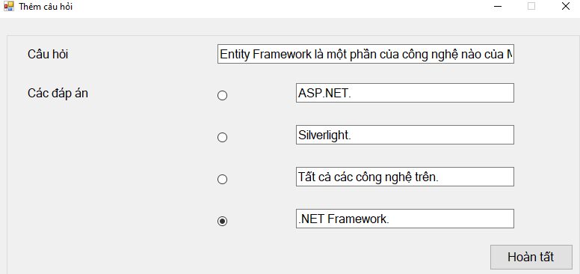

Khi thêm câu hỏi, giảng viên đặt tiêu đề câu hỏi, các lựa chọn và đáp án

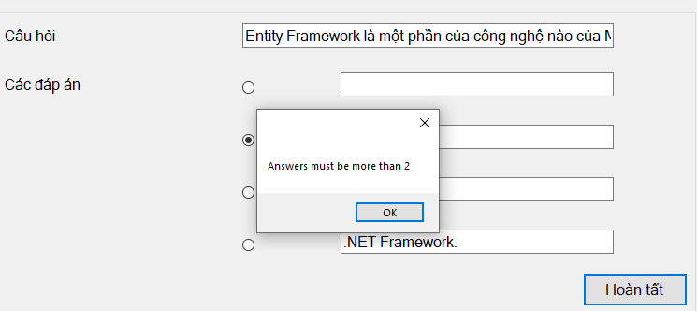

Nếu các đáp án ít hơn 2, hệ thống sẽ thông báo phải có nhiều đáp án hơn khi bấm Hoàn tất

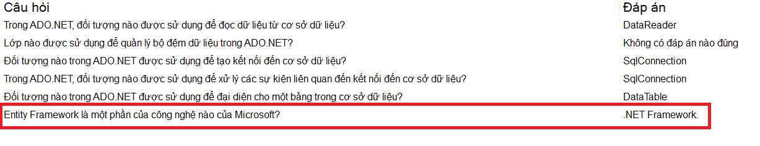

Khi đủ tiêu chí, câu hỏi và đáp án sẽ được thêm vào ngay

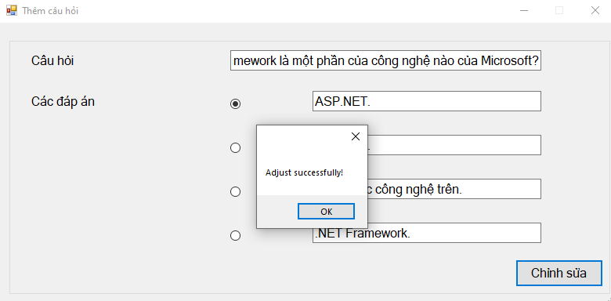

Khi cần chỉnh sửa, chỉ cần chọn câu hỏi và nhấn Chính sửa. Khi vào tab chỉnh sửa, có thể đổi tiêu đề câu hỏi hay bất cứ nội dung đáp án và đáp án chính xác



Nội dung câu hỏi sẽ được chỉnh sửa ngay lập tức

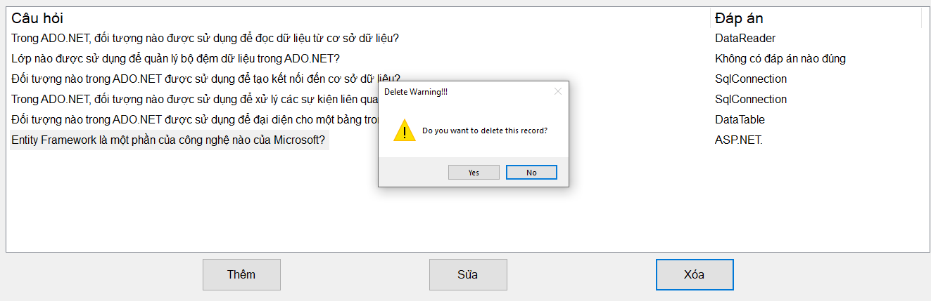

Khi xóa, form sẽ yêu cầu bạn có muốn xóa không

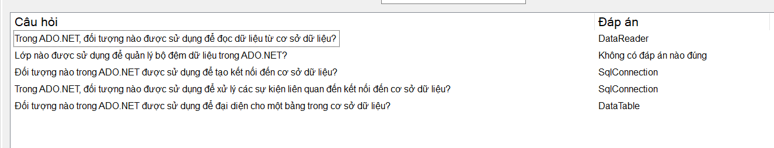

Và khi xóa, câu hỏi sẽ được xóa ngay

1. Xem lớp:

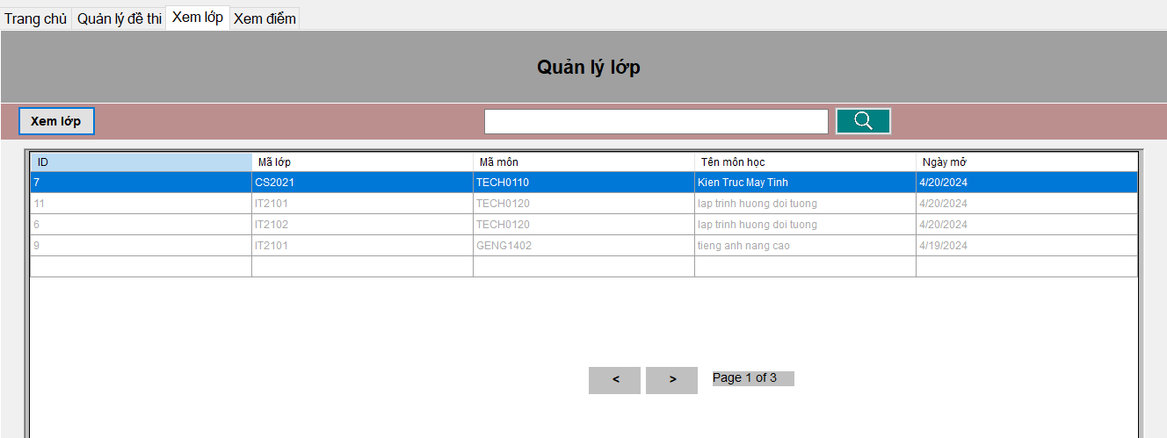

Khi Xem lớp, Giảng viên có thể xem danh sách các lớp mình đang giảng dạy

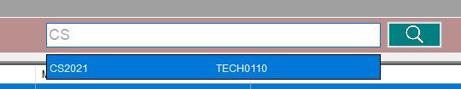

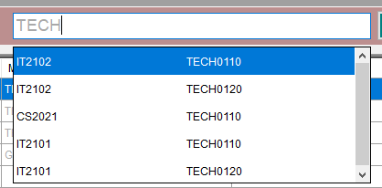

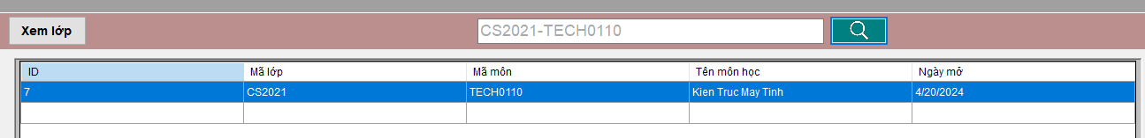

Giảng viên có thể lọc ra các lớp theo Mã lớp, Mã môn

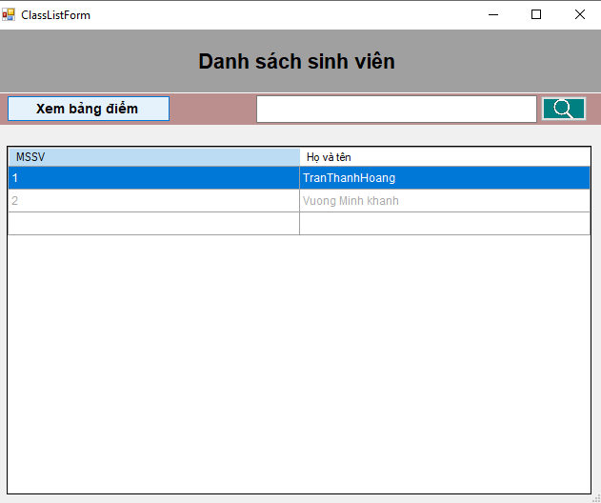

Bấm vào Xem lớp để xem danh sách Sinh viên đang học lớp và môn học đó

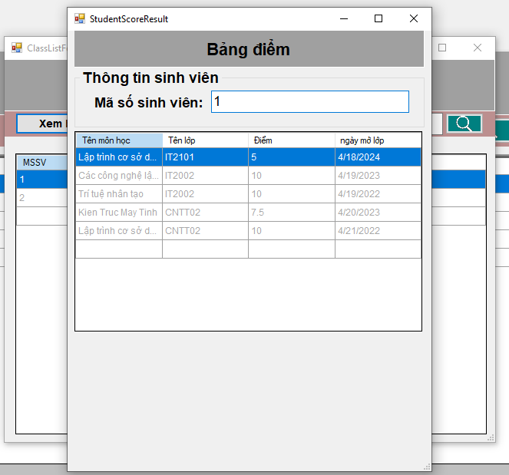

Bấm Xem bảng điểm để xem cụ thể điểm của Sinh viên

1. Xem điểm:

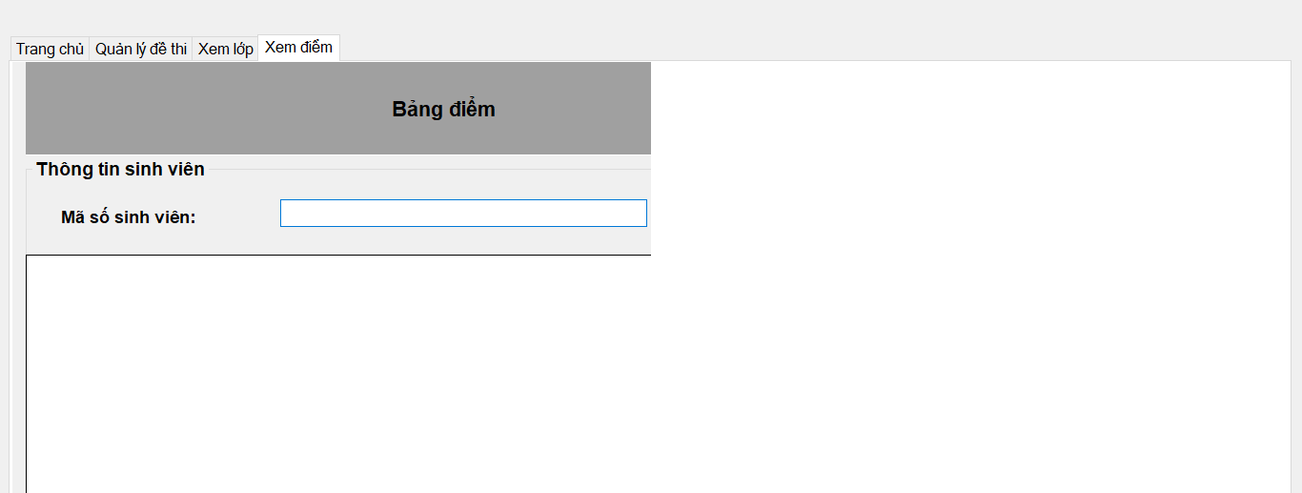

Bấm vào Xem điểm, Giảng viên có thể nhập MSSV để xem điểm và cả thông tin Sinh Viên

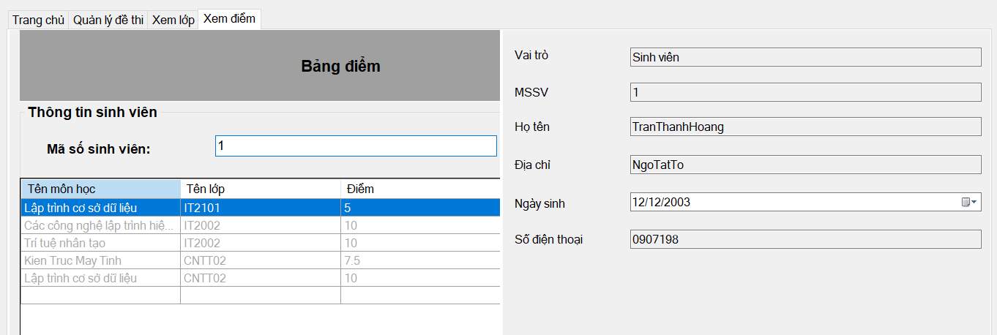

## 4.4 Chức năng Admin:

1. Xem lịch thi:

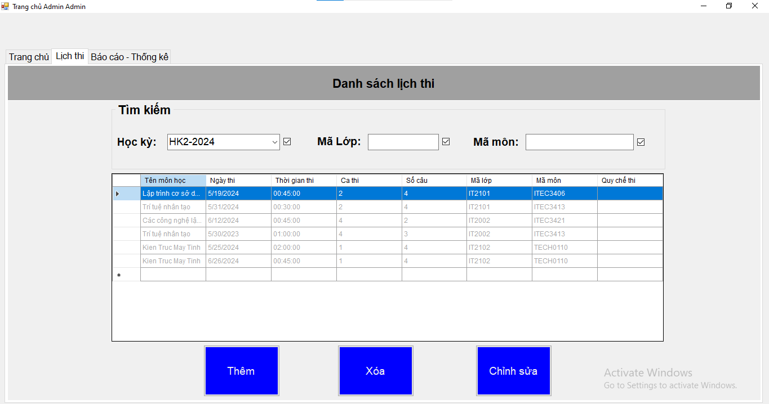

Bấm vào Lịch thi, admin có thể xem các lịch thi

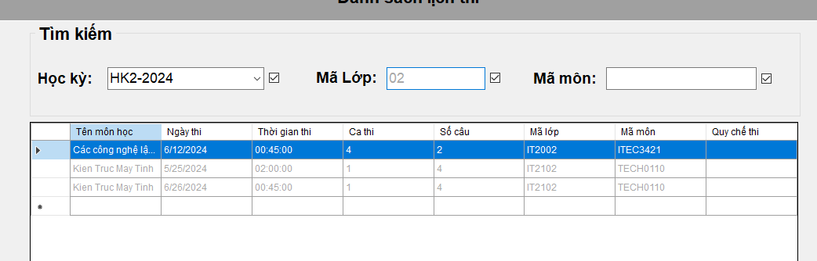

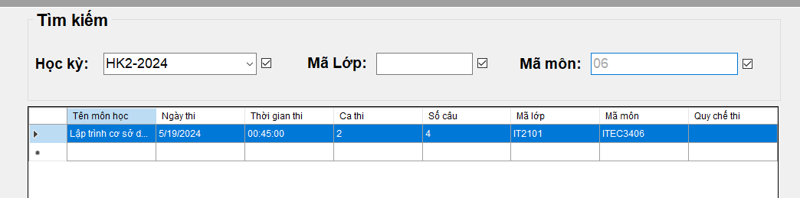

Admin có thể lọc theo ô tìm kiếm

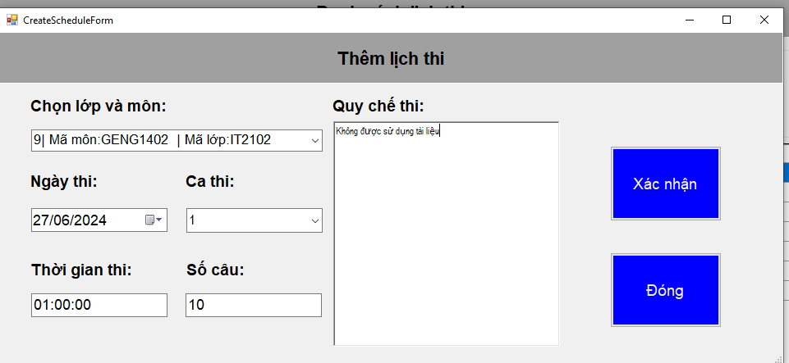

Bấm vào Thêm để tạo thêm lịch thi cho lớp - môn học. Đảm bảo ngày thi phải cách ngày hiện tại 30 ngày

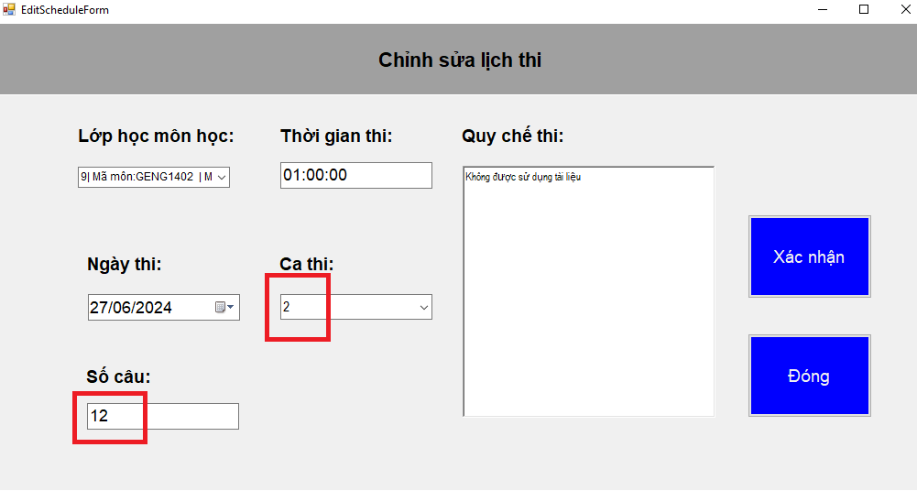

Khi bấm Chỉnh sửa, Admin có thể thay đổi các thông tin của lịch thi

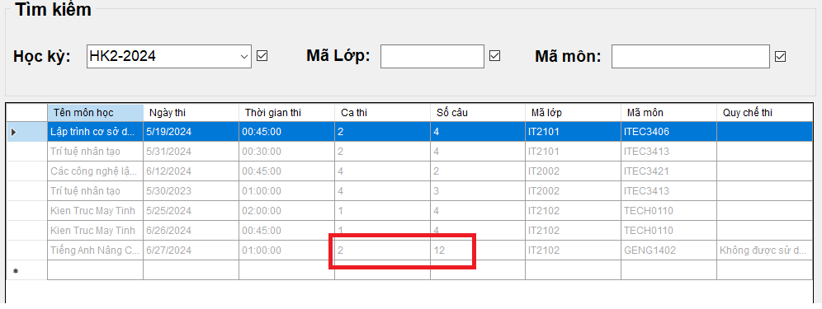

Xác nhận, và lịch thi đã được cập nhật

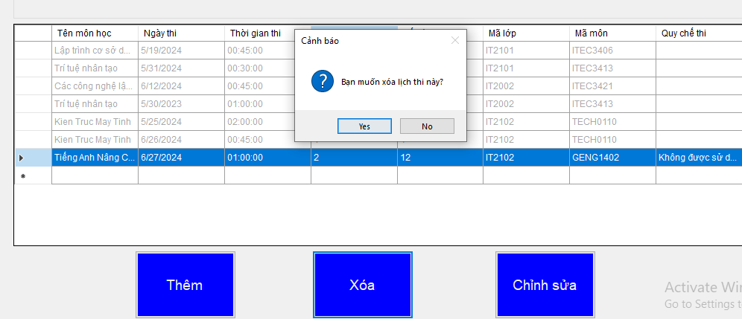

Lựa chọn Xóa, form sẽ hỏi xác nhận bạn có muốn xóa hay không

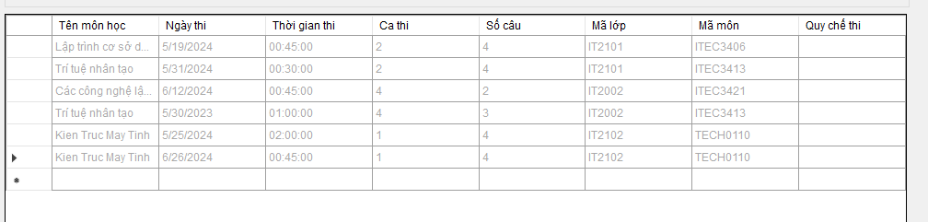

Và khi chọn Yes, lịch thi sẽ bị xóa

1. Báo cáo - thống kê:

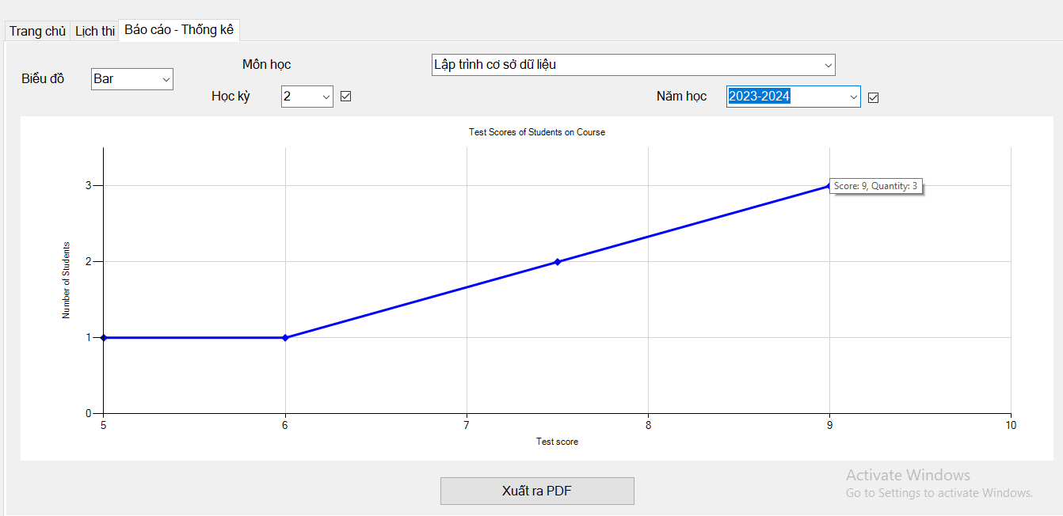

Khi bấm vào Báo cáo - Thống kê, Admin có thể xem các thống kê bằng biểu đồ của từng môn học

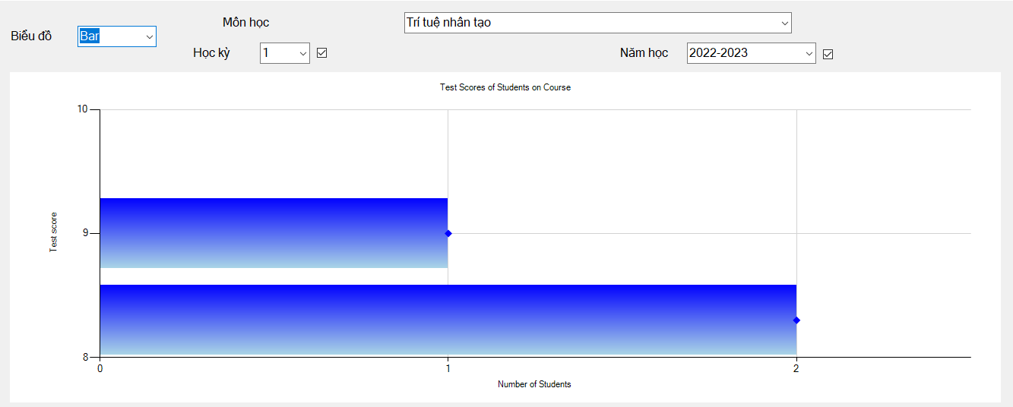

Admin có thể lọc theo môn học, học kỳ và năm học, cũng như thay đổi loại biểu đồ

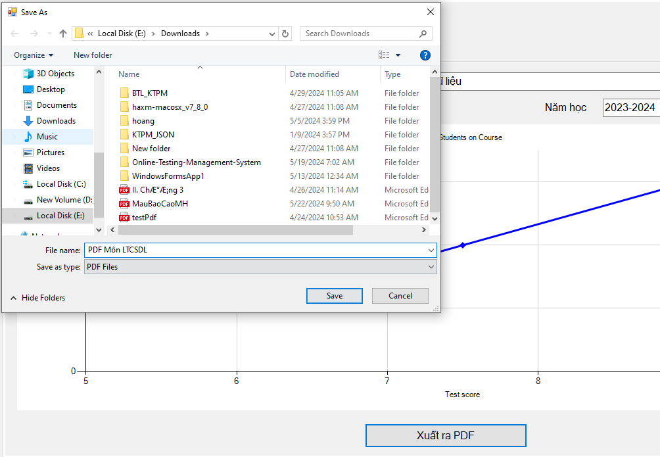

Khi bấm vào Xuất ra PDF, admin có thể đặt tên và chọn file lưu PDF

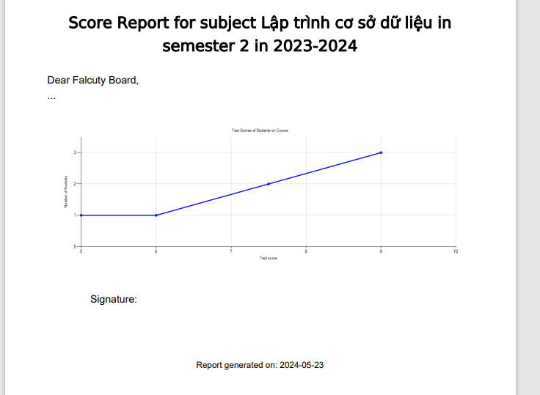

File PDF được xuất ra chứa đầy đủ các thông tin cần có và nơi ký tên nếu có cần in để trình lên Khoa

# **KẾT LUẬN**

# 1. **Kết quả đạt được**

- Hệ thống thi trắc nghiệm qua mạng đã cải thiện quy trình tổ chức thi cử, đảm bảo độ chính xác và minh bạch trong chấm điểm, mang lại sự tiện lợi và linh hoạt cho thí sinh. Hệ thống cũng đã tăng cường bảo mật và quản lý dễ dàng cho giáo viên và nhà trường.

# 2. **Hạn chế của đề tài**

- Hệ thống vẫn vẫn còn đơn giản, chỉ chủ yếu minh hoa kiến thức đã học trong môn Lập Trình CSDL, dễ gặp nguy cơ bị tấn công mạng và lỗi kỹ thuật. Ngoài ra, không phải thí sinh nào cũng quen thuộc với việc sử dụng các thiết bị và phần mềm thi trực tuyến, điều này gây khó khăn cho một số đối tượng tham gia.

# 3. **Phát triển đề tài trong tương lai**

- Trong tương lai, nhóm em cần cải thiện giao diện và trải nghiệm người dùng, mở rộng phạm vi ứng dụng trên nhiều thiết bị, nâng cao bảo mật, tích hợp trí tuệ nhân tạo để phân tích kết quả thi, hỗ trợ nhiều ngôn ngữ và phát triển các tính năng học tập, giúp hệ thống không chỉ phục vụ việc thi cử mà còn trở thành công cụ học tập hiệu quả.

## TÀI LIỆU THAM KHẢO

<https://www.thegioididong.com/game-app/huong-dan-cai-dat-microsoft-visual-studio-tren-windows-de-1308267>

<https://vi.wikipedia.org/wiki/Visual_Studio>

<https://vi.wikipedia.org/wiki/Microsoft_SQL_Server>

<https://datapot.vn/huong-dan-cai-dat-sql-server-2022-moi-nhat/>

<https://vi.wikipedia.org/wiki/GitHub>

<https://itnavi.com.vn/blog/huong-dan-cach-cai-dat-git-va-github-cho-nguoi-moi>

*– Hết –*